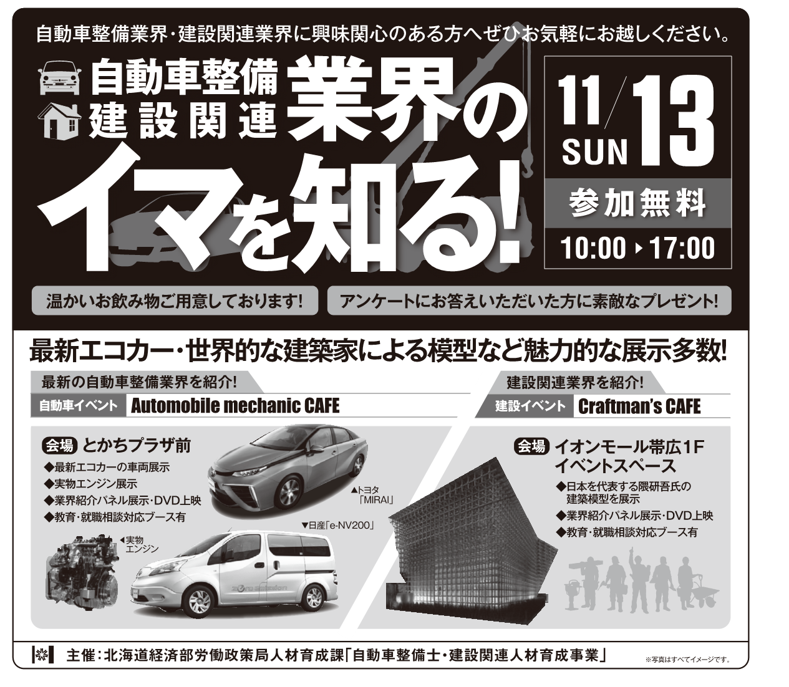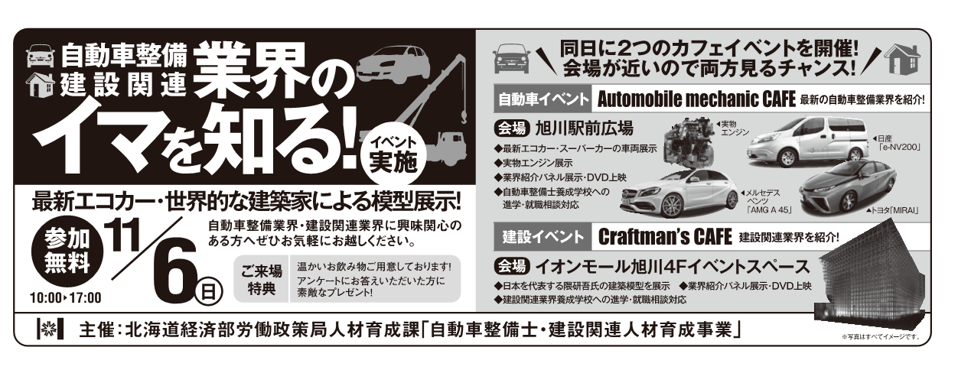 ***11月６日(日)旭川会場***

***１１月13日(日)帯広会場***